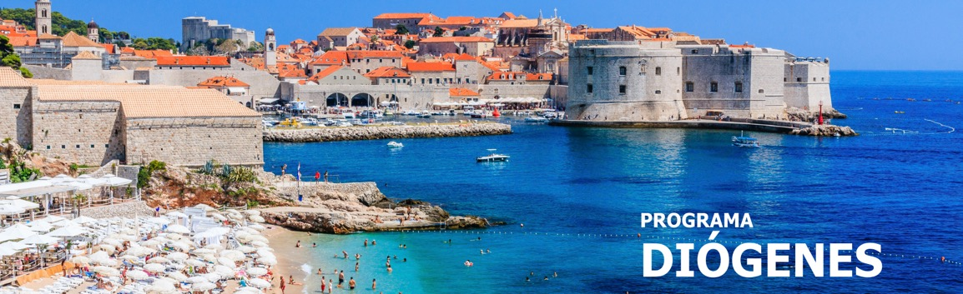
11 días / 10 noches LLEGADA A ATENAS
*abril 10 a mayo 08 de 2025
*octubre 23 y noviembre 06 de 2025
Cada jueves

*Este programa opera durante el verano y la primavera *
ATENAS – CEFALONIA – DUBROVNIK
KOTOR – BARI – CORFÚ - KATAKOLO

INCLUYE

- 3 noches en hotel de Atenas con alojamiento y desayuno.
- Visita de la ciudad de Atenas de medio día con Acrópolis, sin el nuevo museo.
- Crucero de 7 días por el Adriático por Grecia, Croacia, Montenegro, e Italia en pensión completa.
- Entradas a sitios arqueológicos con guía.
- Todos los traslados según itinerario.

NO INCLUYE

- Tiquetes aéreos internacionales y domésticos.
- Gastos de pasaportes y visados.
- Bebidas o extras.
- Actividades no descritas.
- Tasas portuarias y propinas del crucero: 330 EUROS por persona por crucero.
- Gastos personales tales como servicios de lavandería, llamadas telefónicas, bebidas, comidas que no estén indicadas en el itinerario, etc.
- Tasas de alojamiento.
- Tarjeta de asistencia médica.
- Fee Bancario.

TARIFAS EN EUROS POR PERSONA

V IGENCIA 10/04/2025 - 24/04/2025
CATEGORÍA DEL HOTEL | ACOMODACIÓN DOBLE (valor por persona) | ACOMODACIÓN TRIPLE (valor por persona) | ACOMODACIÓN SENCILLA (valor por persona)
COMFORT – CAT IA | 2190 | 1920 | 4150
EXCLUSIVO – CAT XA | 2860 | 2405 | 5520
VIP – CAT XB | 3125 | 2565 | 5980

VIGENCIA 01/05/2025 & 08/05/2025
CATEGORÍA DEL HOTEL | ACOMODACIÓN DOBLE (valor por persona) | ACOMODACIÓN TRIPLE (valor por persona) | ACOMODACIÓN SENCILLA (valor por persona)
COMFORT – CAT IA | 2355 | 2055 | 4475
EXCLUSIVO – CAT XA | 3150 | 2595 | 6130
VIP – CAT XB | 3465 | 2815 | 6665

VIGENCIA 23/10/2025

CATEGORÍA DEL HOTEL | ACOMODACIÓN DOBLE (valor por persona) | ACOMODACIÓN TRIPLE (valor por persona) | ACOMODACIÓN SENCILLA (valor por persona)
COMFORT – CAT IA | 2515 | 2195 | 4790
EXCLUSIVO – CAT XA | 3365 | 2775 | 6560
VIP – CAT XB | 3690 | 3000 | 7115

VIGENCIA 06/11/2025
CATEGORÍA DEL HOTEL | ACOMODACIÓN DOBLE (valor por persona) | ACOMODACIÓN TRIPLE (valor por persona) | ACOMODACIÓN SENCILLA (valor por persona)
COMFORT – CAT IA | 1970 | 1715 | 3705
EXCLUSIVO – CAT XA | 2560 | 2145 | 4920
VIP – CAT XB | 2810 | 2295 | 5355

ITINERARIO

DÍA 1 – jueves ATENAS

Llegada a Atenas, encuentro con nuestra asistencia y traslado a su hotel. Resto del día libre.

DÍA 2 – viernes ATENAS

Por la mañana visita de la ciudad de Atenas , panorámica por la parte neoclásica del centro ateniense: El Parlamento, La Universidad, la Biblioteca Nacional y la Academia Nacional de las Artes, el Templo de Zeus, el Arco de Adriano, Estadio y Panatenaico y otros monumentos. Después continuaremos con la visita a la espectacular Acrópolis. Resto del día libre.

DÍA 3 – sábado ATENAS – PUERTO DEL PIREO - CRUCERO

A la hora prevista recogida en su hotel y traslado al puerto para embarcar en el crucero. Prepárese para un viaje inolvidable con destinos realmente impresionantes y lujosas experiencias a bordo.

DÍA 4 – domingo CEFALONIA, Grecia

Pase un día inolvidable en la Isla Cefalonia, la mayor de las islas Jónicas. Ya sea que se sienta atraído por explorar sus impresionantes playas y misteriosas cuevas o prefiera relajarse en un encantador pueblo de pescadores, la isla promete una experiencia única.

DÍA 5 – lunes DUBROVNIK, Croacia

Llegada al mediodía a la magnífica ciudad de Dubrovnik con sus emblemáticas murallas. Como el barco partirá a última hora de la noche, tendrá la oportunidad de pasear por las calles de piedra caliza y se sorprenderá de la arquitectura barroca desde un punto de vista único. Piérdase en el vibrante ambiente de los interminables cafés, bares y restaurantes de la ciudad.

DÍA 6 – martes KOTOR, Montenegro

Hoy el barco llegará a primera hora de la mañana para que disfrute de un día completo en Kotor. El contraste entre los tejados rojos y las aguas azules cristalinas es realmente único. Este lugar, declarado Patrimonio de la Humanidad por la UNESCO, ofrece un laberinto medieval de impresionante arquitectura, que incluye palacios venecianos e iglesias ornamentadas. No deje de explorar las murallas monumentales de la ciudad y visitar la Catedral de San Trifón, una obra maestra de la arquitectura.

DÍA 7 – miércoles BARI, Italia

Por la mañana llegada a Bari; situada en la región italiana de Apulia, esta ciudad te espera con su encanto cautivador. Pasea por las calles antiguas y disfruta del aroma de la focaccia recién horneada, sumergiéndose en el animado estilo de vida local. El crucero zarpara para su próximo destino a última hora de la tarde.

DÍA 8 – jueves CORFÚ, Grecia

Disfrute de su visita de día completo en la más popular de las islas del mar Jónico: la isla de Corfú. Pasee por sus estrechas callejuelas. La arquitectura veneciana puede sorprenderte, pero el ambiente acogedor de sus cafés y restaurantes le hará sentir como en casa.

DÍA 9 – viernes KATAKOLO, Grecia

Por la mañana, llegada a la joya escondida de Katakolo, cerca de este lugar se encuentra la Antigua Olympia, la cual alberga Artefactos y esculturas de valor incalculable. Cabe mencionar Que en la Antigua Olympia se realizaron los primeros Juegos Olímpicos de la era anti- gua de los que se tienen registro datan del año 776 a.C, también es mundialmente famosa por considerarse la sede de los Juegos Olímpicos.

DÍA 10 – sábado PUERTO - ATENAS

Llegada por la mañana al puerto . Después del desayuno a bordo del crucero, desembarque y traslado a su hotel en Atenas. El resto del día libre.

DÍA 11 – domingo ATENAS - AEROPUERTO

Desayuno en el hotel y salida. Traslado al aeropuerto de Atenas para tomar su vuelo de salida.

Fin de nuestros servicios.

TARIFAS SUJETAS A DISPONIBILIDAD Y CAMBIO SIN PREVIO AVISO

